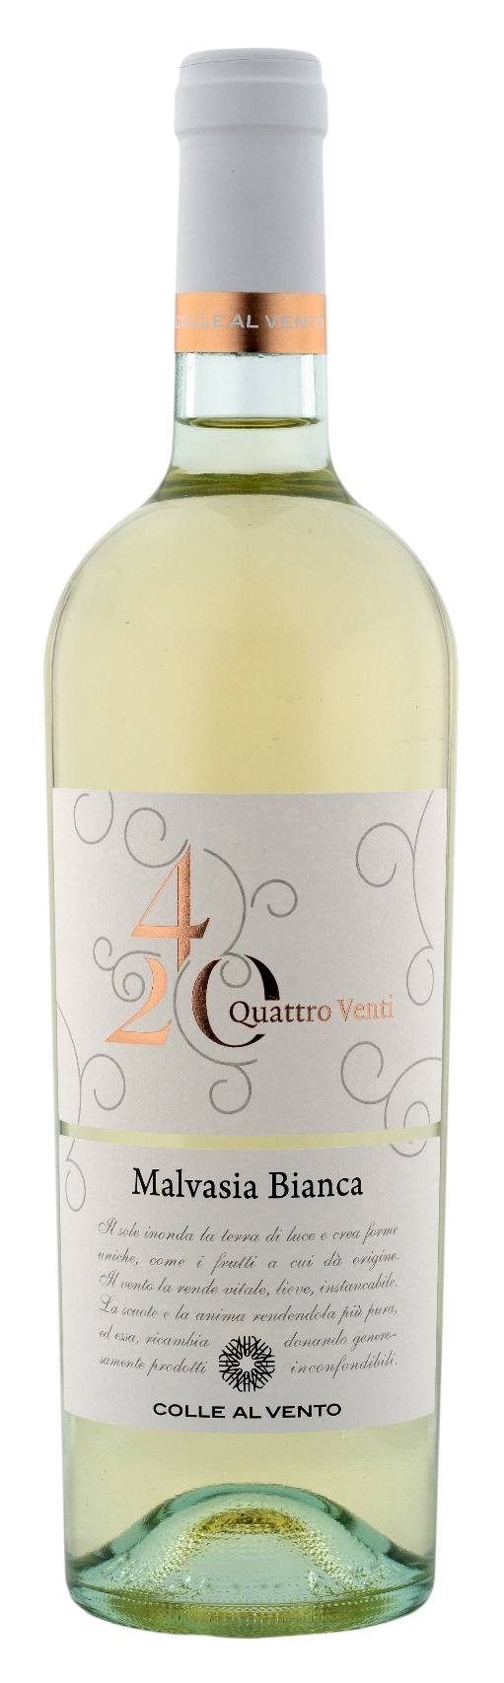
MALVASIA BIANCA IGP – 4/20

Vitigno: Malvasia Bianca 100%
Alc. Vol.%: 12,5
Annata: 2024
Zuccheri residui g/l: 8,3
Acidità tot. g/l: 6,2
Regione: Puglia
Capacità: 750ml

CARATTERISTICHE

Vinificazione: Macerazione del mosto con la buccia degli acini a 0°, poi separazione e fermentazione a temperatura controllata
Affinamento: In serbatoi di acciaio fino all’imbottigliamento
Resa per ettaro: 14000kg
Colore: Bianco brillante con riflessi verdastri
Bouquet: Piacevolmente citrico con note floreali
Sapore: Fresco e bilanciato

ABBINAMENTI GASTRONOMICI

Si abbina ad antipasti leggeri e piatti di pesce, ma anche piatti di carne bianca.
Temperatura di servizio 6-8°C
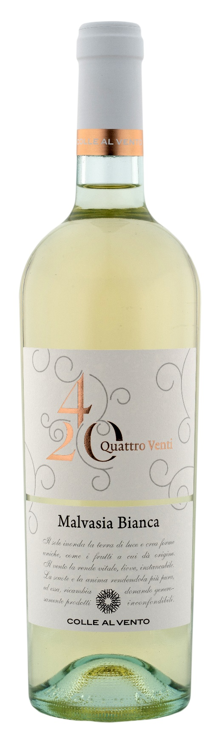
DATI TECNICI / PALLETTIZZAZIONE

Formato da 750ml:
Codice articolo V03020A
GTIN-13 bottiglia 8017868006367
GTIN-13 cartone 8017868006374
Tipo chiusura sughero
Cartoni da 6 bottiglie
Misura pallet 80x120cm
Cartoni/fila 21
Cartoni/pallet 105
Kg/cartone 7,8
Kg/pallet 840

Contains sulphites
OGM Free
Revisione 01. 10.05.2025

